Book 1 Welcome Unit导案
- exchange/ɪksˈtʃeɪnd ʒ/n.&vt.________;_________;_______
_________________换取
_________________________ 与某人交换某物 _________________________ 把A换成B

lecture/ˈlektʃə(r)/n. &vt.________;________;________;_________
词根词缀：lect-说+-ure(名词后缀)：去说——_______;________;________;________
_________________报告厅 ___________________给某人的讲座/训斥
__________________________ 关于……的讲座/训斥 ____________________________因某事指责/ 训斥某人
_____________/ˈlektʃərə(r) / n.（大学或学院中的）授课者，（英美大学中的）讲师；演讲者
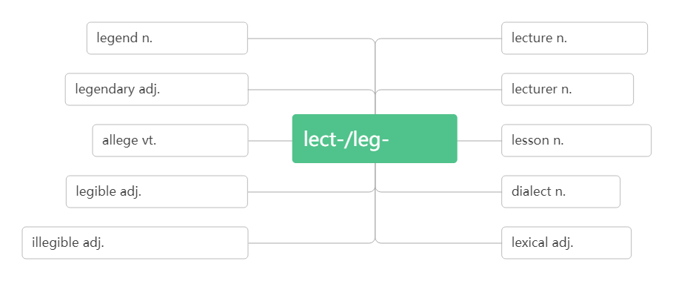
- register/ˈredʒɪstə(r)/vt.& vi________;________
词根词缀：re-(再，又)+gist-(gest-获取)+-er: 再次获取个人信息——登记；注册
________________为……注册/登记
________________ /ˌredʒɪˈstreɪʃn / n.登记；注册；挂号
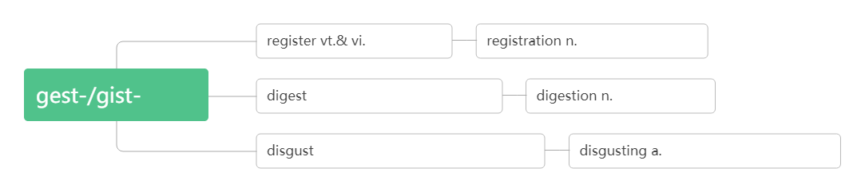

sex /seks/n._______
- male /meɪl/ adj.________；________n.________；________
__________/ˈfi:meɪl/adj.女的；雌性的n. 雌株，雌性
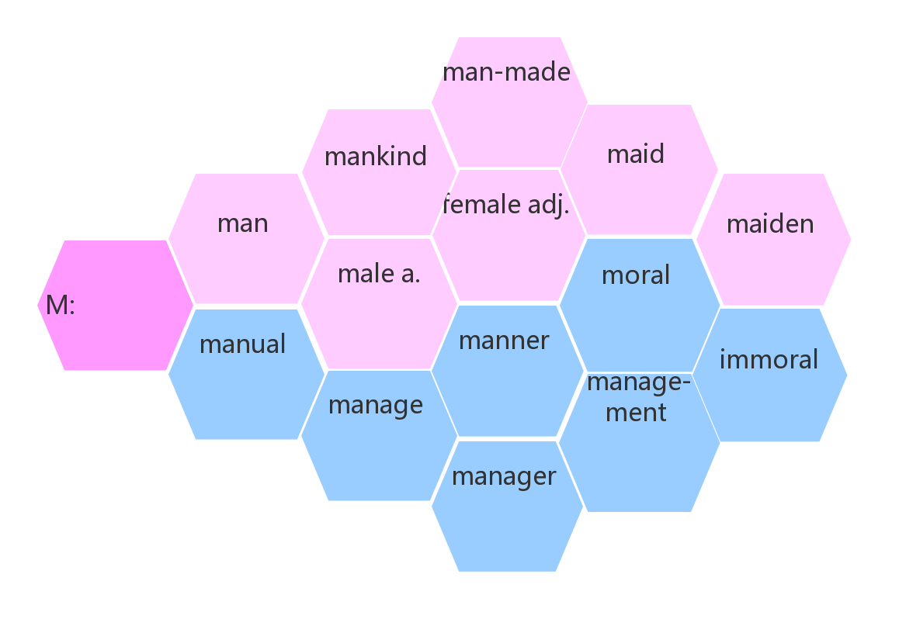

nationality /næʃəˈnæləti/ n._______;________
nation /ˈneɪʃn/n._______;________
national /ˈnæ ʃnəl/ adj._________;_________
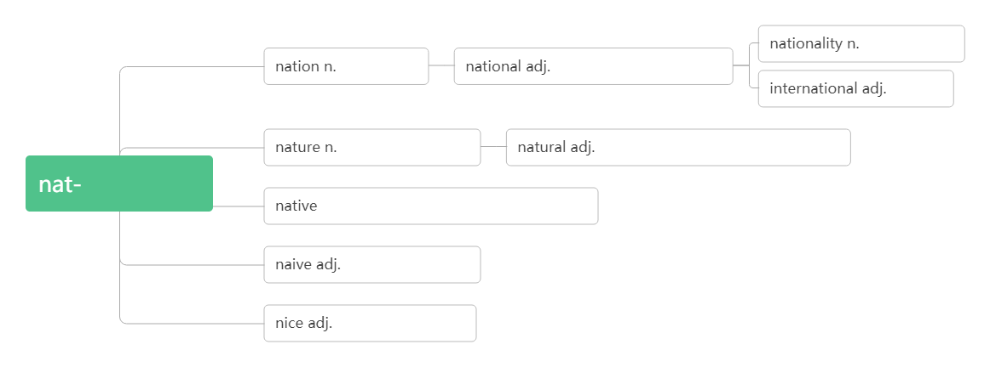
- design /dɪˈzaɪn /n._______;________;________vt._______；________
词根词缀：de-(向下)+sign(符号)：画下来的符号——_______;_______;_______
____________/dɪˈzaɪnə(r)/n.设计师，设计者
by design= on purpose ________
be designed to do sth. _______________
be designed for… _______________
be designed as…_______________
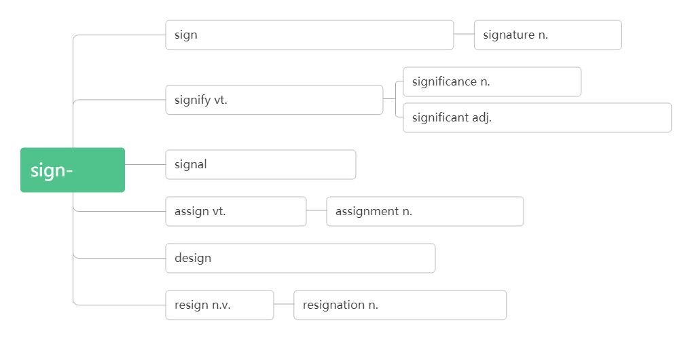
- campus/ˈkæmpəs/n._______,_______
词根词缀：camp(营地)+us(我们)：我们的营地——________,________
____________________在校园里
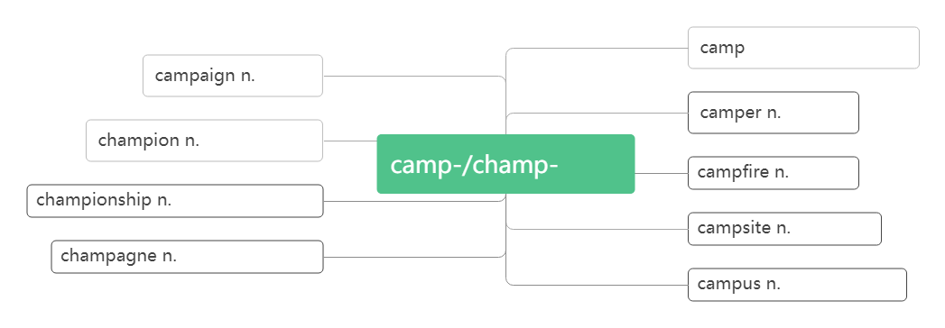
- formal /ˈfɔ:ml/ adj.________,________
_________ /'fɔ:m əlɪ/ adv.正式地; 正规地
___________ /ɪnˈfɔ:ml/ adj. 非正式的；非正规的
______________/ɪn'fɔ:məlɪ/adv.非正式地
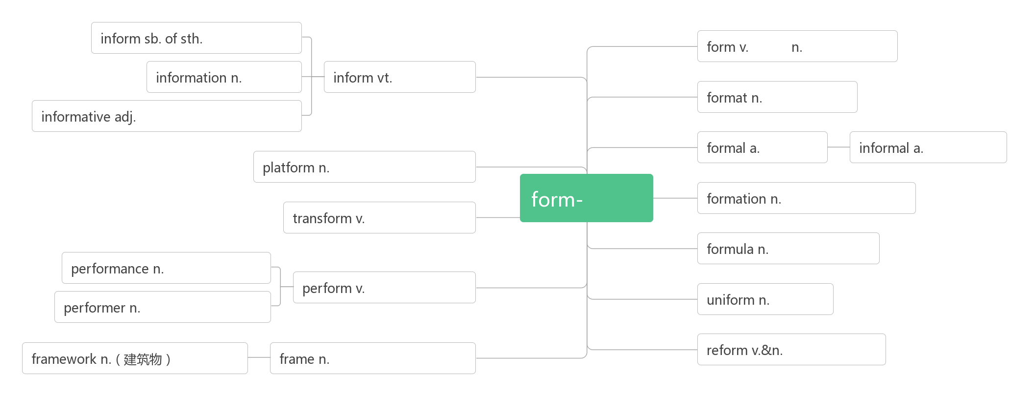
- anxious /ˈæŋkʃəs/ adj._________,_________;_________
______________________ 为某事焦虑
______________________ 为某人担忧
_______________________ 渴望做某事
____________/'æŋkʃə slɪ/ adv.焦急地；担忧地
____________ /æŋˈzaɪəti/n.焦虑；忧虑；渴望
- annoy /əˈnɔɪ/ vt.______,__________
____________ /əˈnɔɪɪŋ/ adj.令人恼怒的，恼人的
____________ /əˈnɔɪd/ adj.感到恼怒的，生气的
be annoyed _______ sb (___________ sth) (因某事)对某人恼火
- fright /fraɪt/ n._______,________
________________ 惊恐地；被吓得
frighten /ˈfraɪtn/vt._________,________
___________ /ˈfraɪtnd/ adj.受惊吓的；感到害怕的
_________________________ 害怕(做)某事
_________________________ 不敢做某事
_____________ /ˈfraɪtnɪŋ /adj.令人恐惧的；吓人的
- senior/ˈsi:niə(r)/adj.（级别、地位等）________;________n.___________
__________________（美国）高中
__________________ 比某人资格高/年长
- at last _______,_______
- outgoing /ˈaʊtgəʊɪŋ/ adj.________,_________
- impress/ɪmˈpres/vt.__________;____________vi. __________,___________
_____________________ 用……给某人留下深刻印象
_____________________ 对……印象深刻
______________________把…印在…上; 使铭记
_______________/ɪmˈpreʃn/ n.印象
________________________________________给某人留下……的印象
________________________________对……有印象
______________________第一印象
_________________ /ɪm'presɪv/ adj.令人印象深刻的；感人的
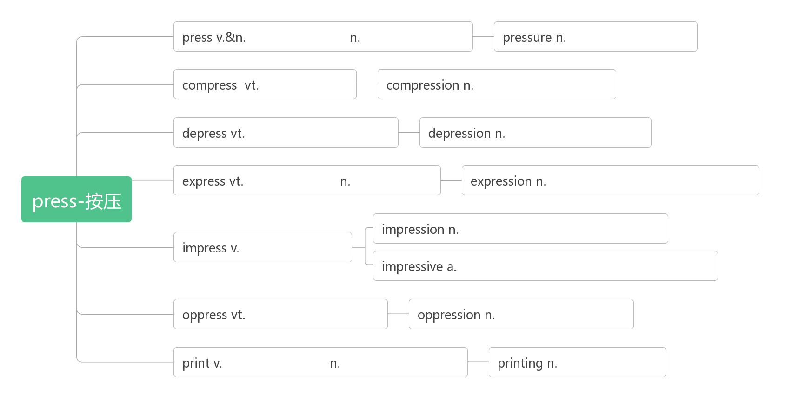
- what if ______________________
- guy/gaɪ/ n._________;_________
- concentrate/ˈkɒnsntreɪt/vt.& vi.__________________;_________;__________
词根词缀：con-(都)+centr-(中央)+-ate:都集中到中央——_______;________;_____________
______________________________________集中注意力于（做）某事
_____________________________________ 把……集中于（做）某事
_______________ /ˌkɒnsnˈtreɪʃn/ n.集中; 专心，全神贯注
- experiment /ɪkˈsperɪmənt/ n________;________
________________________________做实验
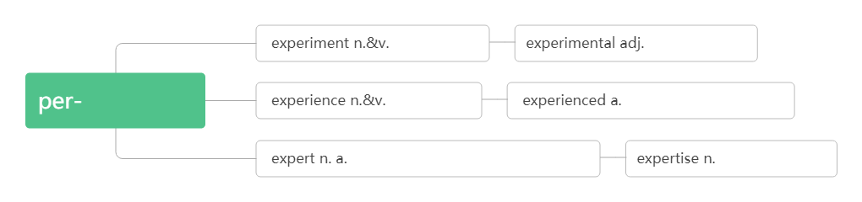
- leave...alone_________,_________
- awkward /ˈɔ:kwəd/ adj.________;________;_________
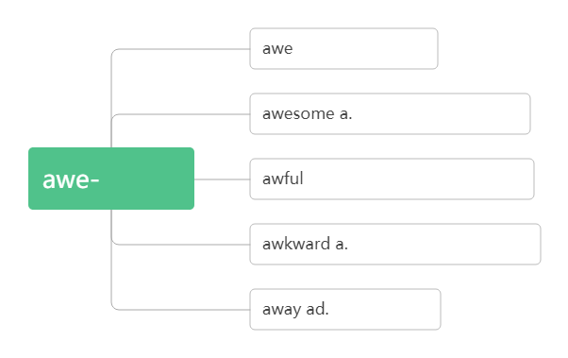
- junior /ˈdʒu:niə(r)/adj.地位/职位/级别_________n.___________;(体育运动中的)________
____________________（美国）初级中学
___________________ 比某人资格低/年青
- explore /ɪkˈsplɔ:(r)/vt.& vi._______,________;________
词根词缀：ex-(外)+plo-(应用)+re(反复)：反复到外面去看看有没有能用的——_______,________,________
_______________勘探
______________ /ekspləˈreɪʃn/n.探索；勘探；探险
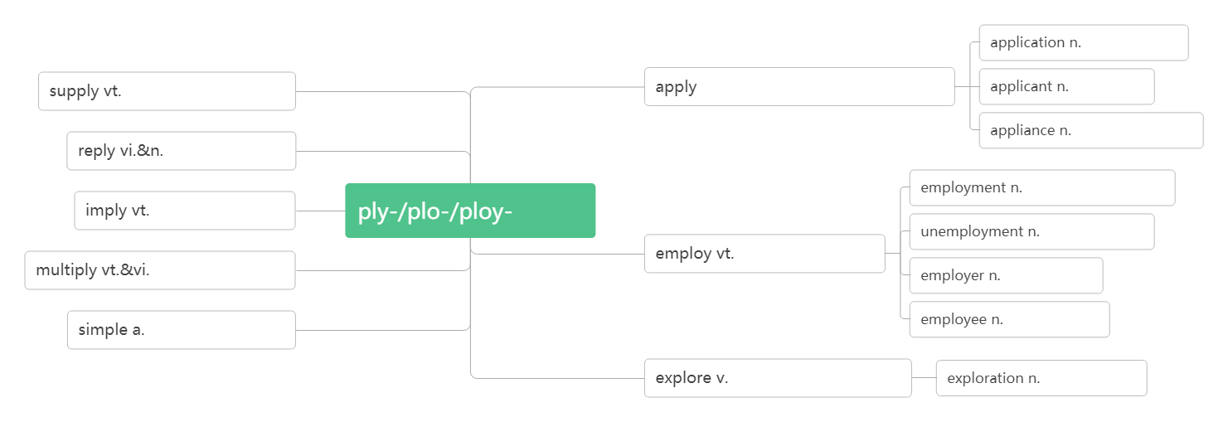
- confident/ˈkɒnfɪdənt/adj.__________;__________
词根词缀：con-(强调)+fid-(信)+-ent(形容词后缀)：__________;_________
___________________________ 对(做)某事有信心
_________________________确信……
_____________/'kɒnfədəntlɪ/adv.确信地；肯定地; 自信地
_____________/ˈkɒnfɪdəns/n.信心；信任；自信心
_________________________对……有信心/信任
____________________ 自信地；有把握地
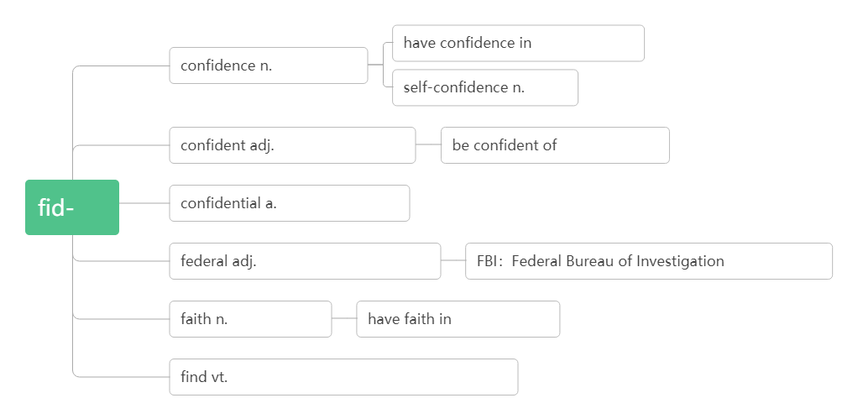
- forward /ˈfɔ:wəd/
adv.(also forwards)_________
adj.________;_________ (只用于名词前)
_____________________________ 盼望/期待(做某事)
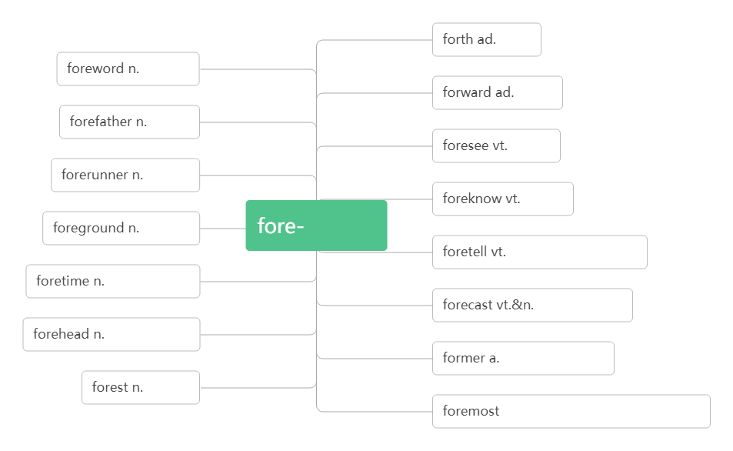
- _____________ 记笔记
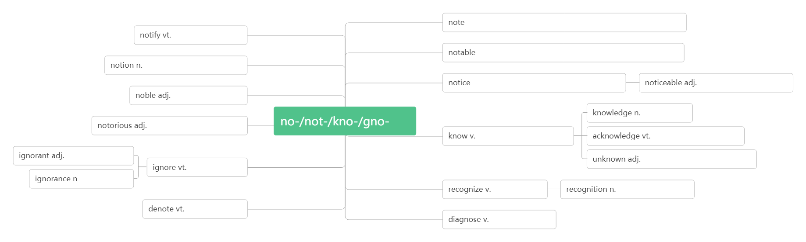
- flash/[flæʃ/n. _______,________vi.________,___________vt. _________,__________,___________
_________________ 一瞬间
___________________ 一道闪电
- organize [BrE- ise] /'ɔ:(r)gənaɪz/ vt.&vi. ________;________
_____________[BrE- isation]/ɔ:gənaɪˈzeɪʃn/ n.组织; 团体; 机构
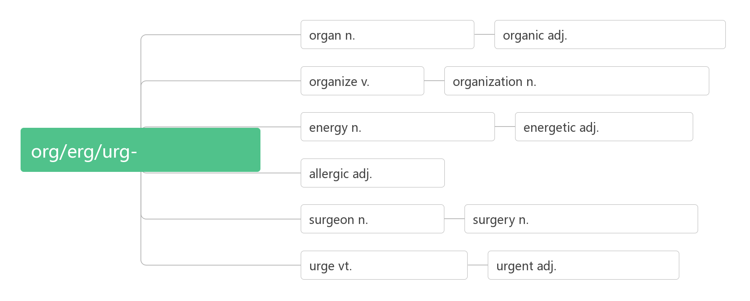
- goal /gəʊl / n. ________;_______;________
- strategy /ˈstrætədʒi/n._______,________
词根词缀：strat-(伸展)+-ety(名词后缀)：展开的计划——_______
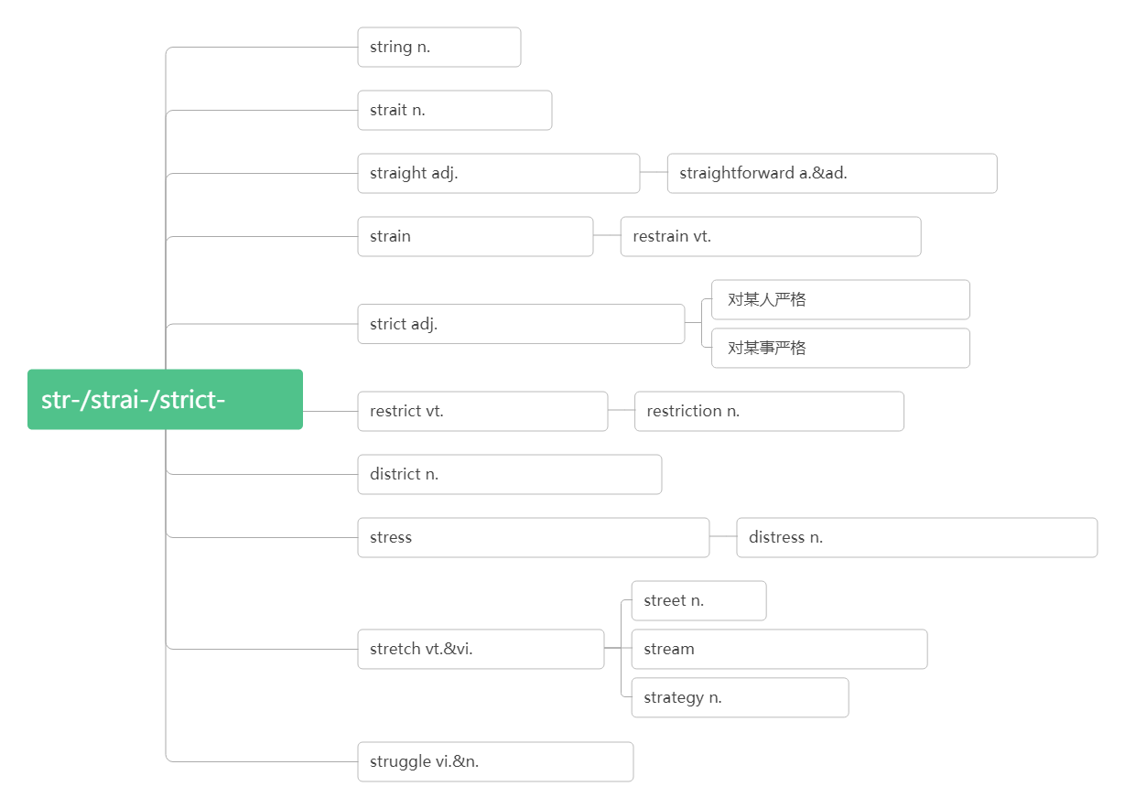
- partner /ˈpɑ:tnə(r)/ n._______;________;________
- curious /ˈkjʊəriəs/adj_________;_________
词根词缀：cur-(心)+-ious(形容词后缀)：用心去探寻的——________
_____________________对……好奇
_____________________ 好奇于做某事
_____________/ 'kjʊərɪəslɪ/ adv.好奇地；奇怪的是
_____________/kjʊəriˈɒsəti/ n.好奇心
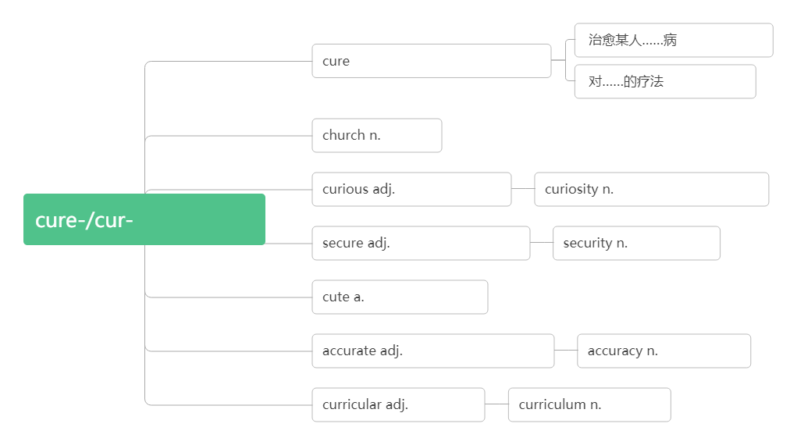
- company/ˈkʌmpəni/ n._______;_______
破拆法：com(come来)+pany(陪你)：来陪你
_______________ 作为陪伴
________________________与某人交往
______________/ə'kʌmpəni/vt.&vi. 陪伴，伴随；伴奏
______________ /kəmˈpænjən/n.同伴，伙伴
- person/ˈpɜ:sn/ n._____
词根词缀：per-(每个)+son(儿子)：每个人都是上帝的子民。
_______________亲自
_____________/ˈpɜ:sənl/ adj. 个人的; 私人的
______________ /ˈpɜ:sənəli / adv.亲自地; 就个人而言
______________/pɜ:səˈnæ ləti/ n. 性格；个性
- style /staɪl/ n._______;_______;________;________
in style _______;_______
- revise / rɪˈvaɪz/ vt.& vi. _______,_______;_______

____________ /rɪˈvɪʒn/n.修订；复习
